муниципальное дошкольное образовательное учреждение детский сад «Улыбка»

**Районный конкурс профессионального мастерства педагогов «Моя педагогическая находка» в 2024 году**

**Номинация:** Творческая мастерская педагога

**Наименование конкурсного материала:** Мастер-классв рамках РМО педагогов дошкольного образования

**Образовательная область:** Познавательное развитие, Формирование элементарных математических представлений

**Субъект образовательной детальности:** Педагоги ДОУ

**Тема:** Развитие математических способностей детей старшего дошкольного возраста с использованием элементов методики «ментальная арифметика».

**ФИО автора:** Огаркова Елена Владимировна

**Должность:** Воспитатель

**Образовательная организация:** МДОУ «Улыбка»

Брейтово 2024

**Пояснительная записка**

**Актуальность:** B нашем быстроменяющемся мире всегда будет востребованным и успешным человек, который умеет учиться, умеет слушать, запоминать большой объем информации, быстро принимать решения. Поэтому эти навыки необходимо развивать еще c детства. И в этом помогает ментальная арифметика. Это особая методика развития интеллекта, которая в последнее время приобретает огромную популярность. Ментальная арифметика способствует формированию умения быстро перестраиваться, приспосабливаться к постоянно меняющемуся миру, развиваться, быть мобильным, учиться преодолевать трудности, уметь быстро принимать решения.

Ментальная арифметика основана на особом принципе математических вычислений, который был известен в древнем мире ещё 5000 лет назад. Все расчёты в ней проводятся с помощью специального счётного инструмента древнегреческого происхождения абакуса, известного также в Древнем Китае как суаньпань, в Древней Японии как соробан. Можно сказать, что это своеобразный калькулятор, не только помогающий в вычислениях, но также тренирующий мозг.

Занятия по ментальной арифметике положительно влияют на активность головного мозга, а также способствуют развитию таких навыков, как ловкость, логика, память, воображение, внимание. Ментальная арифметика охватывает не только математическую область, но и помогает ребенку в других образовательных сферах. Она придает ему уверенность, дает возможность справляться с несколькими делами одновременно.

По данной теме я начала работу с детьми старшего дошкольной группы с января 2024 года. Занятия проводились два раза в неделю по 25 минут, по подгруппам. Воспитанники уже познакомились с такими темами: «Знакомство с абакусом», «Обнуление абакуса», «Правила набора чисел на абакусе», «Простое сложение», «Простое вычитание». В следующем учебном году занятия с детьми по ментальной арифметике будут продолжены.

**Цель занятий:** создание условий для развития интеллектуальных и творческих способностей детей, а также возможностей восприятия и обработки информации, через использование методики устного счета.

**Ожидаемые результаты:** У детей, освоивших ментальную арифметику, повышается концентрация внимания, точность и быстрота реакции, развивается творческое мышления, слух, наблюдательность, воображение. Как следствие растёт общая успеваемость ребёнка, появляется уверенность в себе, формируется позитивное отношение к обучению.

Данный мастер-класс был подготовлен для выступления на методическом объединении в апреле 2024 года и проходил на базе детского сада «Улыбка». Участники мастер-класса – педагоги ДОУ. На этом мастер-классе педагоги познакомились с новой развивающейся методикой детского обучения как ментальная арифметика.

**Технологическая карта мастер-класса для педагогов «Развитие математических способностей детей старшего дошкольного возраста с использованием элементов методики «ментальная арифметика».**

**Ведущий:** Огаркова Елена Владимировна, воспитатель

**Участники:** педагоги детских садов «Улыбка» и «Колокольчик»

**Цель проведения мастер-класса:** повышение профессионального мастерства педагогов, получение новых знаний и освоение их на практике.

**Задачи:**

* познакомить педагогов с понятием «Ментальная арифметика»;
* рассказать о методике развития интеллектуальных способностей детей через обучение их ментальному счёту;
* познакомить с абакусом и способами работы на нём;
* познакомить с флеш-картами;
* создать условия для активного взаимодействия участников.

**Ожидаемые результаты проведения мастер-класса:**

* педагоги получили первичные представления о ментальной арифметике;
* познакомились с абакусом;
* научились отсчитывать косточки и считать простые примеры;
* познакомились с флеш-картами и научились с ними работать и определять какое число «зашифровано»;
* мастер-класс прошёл в тёплой, дружественной атмосфере, воспитатели проявили большой интерес и были активными участниками.

**Оборудование:**

* Абакусы на каждого участника мастер-класса;
* Демонстрационный абакус;
* Флеш-карты.

**Характеристика этапов мастер-класса:**

|  |  |  |  |  |  |
| --- | --- | --- | --- | --- | --- |
| **Этап** | **Время** | **Содержание педагогического взаимодействия**  **Деятельность ведущего** | **Деятельность участников** | **Педагогический инструментарий** | **Результат (умения, навыки, компетенции)** |
| Вводно-организационный момент | 2 мин. | **Приветствие всех педагогов.**  Добрый день, уважаемые коллеги! Рада вас всех видеть на мастер-классе. Хочу познакомить вас с темой: «Развитие математических способностей детей старшего дошкольного возраста с использованием элементов методики «ментальная арифметика». Эта тема давно меня заинтересовала, и летом 2023 года я прошла 72 часовые курсы повышения квалификации по теме «Ментальная арифметика. Методика обучения детей дошкольного и младшего школьного возраста». В своей работе я опираюсь на книги Ольги Фуст «Ментальная арифметика, Самоучитель» и Дмитрия Вендланда «Ментальная арифметика. Учим математику при помощи абакуса». | Участники приветствуют и слушают выступающего | Словесный метод | Готовность к работе всех участников мастер-класса |
| Актуализация темы | 3 мин. | **Ментальная арифметика** – популярная сегодня учебная дисциплина, которую взяли на вооружение лучшие школы мира.Во многих странах Азии это и вовсе обязательный предмет в школьной программе, учат ее в Европе и Северной Америке. Появляются школы по изучению этой дисциплины и в России.  **Ментальная арифметика** – это программа развития мыслительных способностей и творческих задатков благодаря арифметическим вычислениям на счётах. Счеты древнегреческого происхождения – абакус, известны также, как суаньпань в Китае и соробан в Японии. Ментальная арифметика помогает детишкам развивать оба полушария мозга. Занятия по ментальной арифметике способствуют развитию таких навыков, как ловкость, логика, память, воображение, внимание. В основе методики лежит обучение ребенка правильному и быстрому устному счёту и смена нагрузок с логических на творческие.  **Цель:** создание условий для развития интеллектуальных и творческих способностей детей, а также возможностей восприятия и обработки информации, через использование методики устного счёта. | Участники слушают выступающего и знакомятся с абакусом. | Словесный метод, показ абакусов | Сформированы представления о понятии «Ментальная арифметика» |
| Ознакомление с материалом | 2 мин. | **Обучение осуществляется в несколько этапов:**   * Подсчёт результата вычислений с помощью абакуса. На первом этапе используются механические счёты: дети запоминают расположение косточек на спицах, обучаясь правильному расположению рук и простым операциям с числами (сложению и вычитанию). * Дети учатся воспроизводить действия в уме – работа с воображаемым абакусом. Второй этап начинается параллельно с предыдущим: дети учатся представлять инструмент для счёта и производить действия на воображаемом абакусе. Каждое занятие предполагает постепенное ослабление привязки к счётам и стимуляцию детского воображения.   **Занятия имеют одну и ту же структуру:**   * Разминка и приветствие (проводятся игры на ассоциации, разнообразные двигательные упражнения или как их еще называют «упражнения по кинезиологии» «Лезгинка», «Кулак, ребро, ладонь», «Колечко», «Ухо-нос» и др.)   ***Давайте вместе поиграем в игру «Ухо – нос». Правая рука касается носа, а левая – уха. Начинаем менять местами все быстрее и быстрее.***   * Новая тема или закрепление пройденного материала * Работа с абакусом (набор чисел, решение примеров, ментальный диктант) * Работа с карточками (Флеш-карты, таблицы Шульте) * Работа в тетрадях (решаем примеры с помощью абакуса, также закрепляем материал, пройденный на занятиях) * Самостоятельная работа (проводится в конце занятия. Используются экстра-задания: проверка фотографической памяти, рисование двумя руками одновременно, задания на развитие внимания, логических ассоциаций: «Перевоплощение», «Путаница», «Цепочки ассоциаций» и др. | Участники слушают выступающего  Участники вместе с выступающим играют в игру | Словесный метод  Игровой метод | Познавательный интерес к теме мастер-класса  Ознакомление с играми |
| **Основной этап**  ***Практическая работа*** | 8 мин. | ***А сейчас давайте вместе с вами познакомимся с абакусом поближе (за столы садятся желающие поближе познакомиться с абакусом).***  **Знакомство с абакусом.**  Абакус представляет собой рамку, в которую вставлены спицы, поделенные поперек продольной планкой. На каждом ряду спиц нанизаны косточки, с помощью их производятся арифметические действия. На каждой спице всего **5** косточек в одном ряду. Косточки, расположенные под разделительной планкой, называются «Земные», каждая из косточек обозначает число **1**. Над разделительной планкой «Небесные» косточки. **Нулевое положение абакуса** – это когда не набраны числа на нем. Что бы вернуть косточки в нулевое положение пользуются 2 способами: 1 способ Абакус поднимается в вертикальное положение, опускается обратно на стол, земные косточки вернулись в нулевое положение. Чтобы вернуть небесные косточки в нулевое положение, указательный палец ставим на разделительную перегородку и проводим по ней. 2 способ Щепотью захватываем разделительную перегородку и проводим по ней. Косточки встают на свои места.  ***Давайте попробуем вместе обнулить наши абакусы.***  Все вычисления на абакусе производятся большим и указательным пальцем. При наборе земных косточек мы поднимаем их большим пальцем, опускаем указательным. Небесные косточки мы опускаем и поднимаем только указательным пальцем. Для быстрой записи ответа в руке необходимо держать карандаш. Посчитали – записали. Если необходимо набрать число, состоящее из небесных и земных косточек одновременно – пользуемся двумя пальцами. Счет на абакусе ведется справа налево. На первой спице мы можем набрать 9 единиц. На второй спице расположены десятки. На третьей спице сотни. На четвертой спице тысячи и. т.д. Числа на двух спицах набираются одновременно двумя руками. ***Давайте попробуем посчитать простые примеры*** (у которых хватает косточек на спицах). Я буду считать на демонстрационном абакусе, а вы на своих: 2+2; 3+1; 5+2; 3+5; 4-1.  ***А сейчас решим пример:*** 4+1. Мы знаем, что будет 5, но как это решить на абакусе, ведь косточек всего 4? Просим помощи у брата, у небесной косточки. Вспомним состав числа 5 – 1 и 4. Если нам надо прибавить 1, то мы убираем 4 и прибавляем 5. Двигаем косточки. ***Решим примеры:*** 3+2: мы убираем 3 и прибавляем 5. 4+4: вспоминаем, сколько не хватает четырём до 5? (1). Значит, мы прибавляем 5 и убираем 1, получается 8.  ***А теперь давайте попробуем набрать числа, которые я Вам скажу.***  24; 56; 132; 455; 248; 394.  Молодцы, У Вас все прекрасно получается.  Мы с Вами узнали, как обозначаются числа на абакусе. ***Теперь задание такое***, я буду показывать Вам флеш-карты – карточки с числами на абакусе. Вам надо сосчитать, какое число «зашифровано». | Участники слушают  Участники выполняют действия на абакусе  Участники вместе с выступающим считают на абакусе и набирают числа  Участники отгадывают числа. | Словесный метод  Показ выступающего    Показ, самостоятельная деятельность  Показ флеш-карт | Участники познакомились с абакусом  Участники научились обнулять абакус  Научились считать на абакусе и набирать числа  Участники познакомились с флеш-картами |
| Подведение итогов занятия, рефлексия | 2 мин. | Вы сегодня познакомились с некоторыми темами по ментальной арифметике. Всем большое спасибо. В следующем году я планирую продолжить работу с детьми. Мы будем с ними учиться считать примеры с правилами (когда на спице не хватает косточек), больше представлять абакус в уме и считать на нём ментально, т.е. устно.  Если есть вопросы, прошу задавать их.  Какие впечатления Вы получили от этого мастер-класса?  Ещё раз, всем спасибо за внимание и работу. До свидания. | Участники матер-класса задают вопросы, высказываются о своих впечатлениях, настроениях. | Словесный | Обсуждение, включение участников мастер-класса в диалоги. |

**Список литературы**

1. [https://урок.рф/library/mentalnaya_arifmetika_kak_novoe_napravlenie_v_razv_095224.html#:~:text=B%20нашем%20быстроменяющемся%20мире%20всегда,необходимо%20развивать%20еще%20c%20детства](https://урок.рф/library/mentalnaya_arifmetika_kak_novoe_napravlenie_v_razv_095224.html%23:~:text=B%20нашем%20быстроменяющемся%20мире%20всегда,необходимо%20развивать%20еще%20c%20детства)
2. <https://nsportal.ru/detskiy-sad/vospitatelnaya-rabota/2023/09/15/master-klass-dlya-pedagogov-dou-mentalnaya>
3. <https://mybook.ru/author/olga-fust-2/mentalnaya-arifmetika-organizaciya-obucheniya-vobr/read/>
4. [Ольга Фуст «Ментальная арифметика. Самоучитель. Сложение и вычитание.](ментальная%20арифметика%20курсы/Ольга%20Фуст%20Ментальная%20арифметика.pdf)

**Приложение**

**Обнуление абакуса Постановка пальцев и отсчёт косточек**

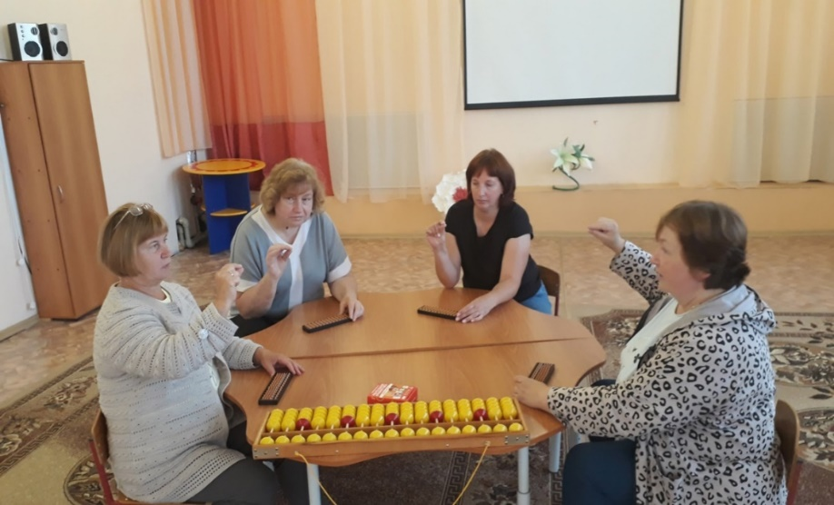 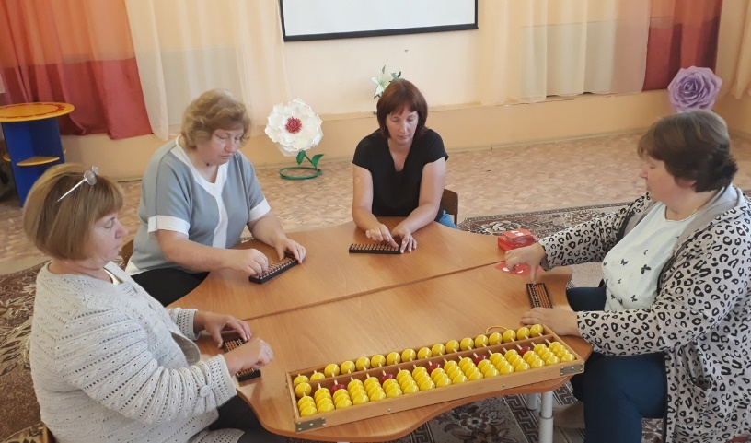

**Знакомство с флеш-картами**

